1. Un club necesita organizar sus actividades. Se ha definido la clase Socio,
con nroSocio y nombre). Por otro lado, existe la clase Reserva, que
contiene la fecha y el tipoDeporte. Un Socio puede realizar muchas
reservas, pero cada Reserva individual pertenece a exactamente un socio
responsable.
¿Qué método debería tener la clase Socio para añadir una reserva a su
historial?
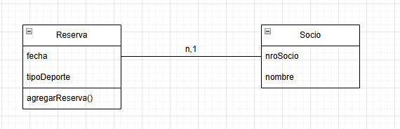

Reserva:
public class Reserva {
private String fecha;
private String tipoDeporte;

public Reserva(String fecha, String tipoDeporte) {
this.fecha = fecha;
this.tipoDeporte = tipoDeporte;
}

}
Socio:
import java.util.ArrayList;

public class Socio {
private int nroSocio;
private String nombre;

public Socio(int nroSocio, String nombre) {
this.nroSocio = nroSocio;
this.nombre = nombre;
}
}

2. En una fábrica, todos los Empleados tienen un legajo y un sueldoBase
(protegidos para que sus herederos los usen). Existen dos tipos de
empleados: los Operarios, que añaden un atributo valorHoraExtra, y los
Gerentes, que poseen un atributo bonoResponsabilidad.
Si un Gerente "es-un" Empleado, ¿cuántos atributos totales tendría un
objeto de la clase Gerente al ser instanciado?

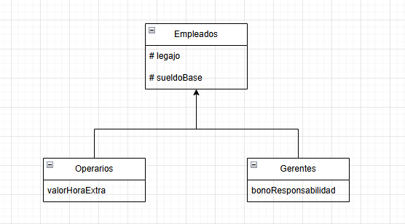

Empleados:
public class Empleados {
protected int legajo;
protected double sueldoBase;

public Empleados(int legajo, double sueldoBase) {
this.legajo = legajo;
this.sueldoBase = sueldoBase;
}
}
Operarios:
public class Operarios extends Empleados {
private double valorHoraExtra;

public Operarios(int legajo, double sueldoBase, double valorHoraExtra) {
super(legajo, sueldoBase);
this.valorHoraExtra = valorHoraExtra;
}
}

Gerentes:
public class Gerentes extends Empleados {
private double bonoResponsabilidad;

public Gerentes(int legajo, double sueldoBase, double bonoResponsabilidad) {
super(legajo, sueldoBase);
this.bonoResponsabilidad = bonoResponsabilidad;
}
}

3. Una librería vende diferentes artículos. Se define la clase abstracta
Producto (nombre en cursiva) con un codigo protegido y un precio privado.
De ella heredan Libro (con el atributo privado autor) y ArticuloPapeleria
(con el atributo privado tipoMaterial). El sistema debe permitir
calcularPrecioFinal() de forma pública para todos.
¿Por qué no se puede crear un objeto directamente de la clase Producto?
no se puede porque es una clase abstracta y sirve como representación de algo general y no especifico por lo tanto no se puede instanciar directamente
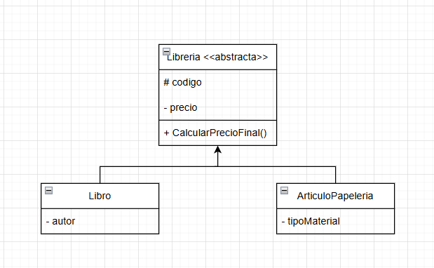

Libreria:
public class Libreria {
protected String codigo;
private double precio;

public Producto(String codigo, double precio) {
this.codigo = codigo;
this.precio = precio;
}

}
Libro:
public class Libro extends Libreria {
private String autor;

public Libro(String codigo, double precio, String autor) {
super(codigo, precio);
this.autor = autor;
}
}

ArticuloPapeleria:
public class ArticuloPapeleria extends Libreria {
private String tipoMaterial;

public ArticuloPapeleria(String codigo, double precio, String tipoMaterial) {
super(codigo, precio);
this.tipoMaterial = tipoMaterial;
}
}

4. En una aplicación de música, una Playlist tiene un nombre y un genero
(privados). Una playlist está compuesta por muchas Canciones. Cada
Cancion tiene un titulo y una duración. Si la Playlist se elimina, las
canciones siguen existiendo en la base de datos general del sistema
(Agregación).
Represente la relación de agregación en UML usando el rombo hueco y
especifique los métodos get y set básicos
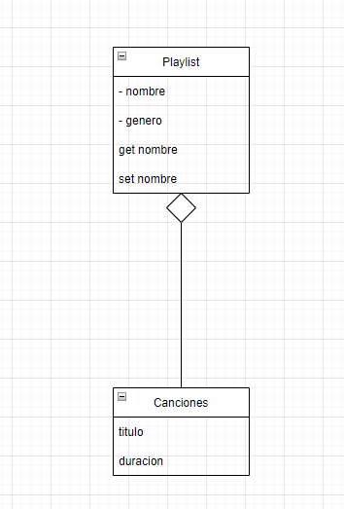

Playlist:
public class Playlist {
private String nombre;
private String genero;

public Playlist(String nombre, String genero) {
this.nombre = nombre;
this.genero = genero;

public String getNombre() {
return nombre;
}

public void setNombre(String nombre) {
this.nombre = nombre;
}

}

Canciones:
public class Canciones {
private String titulo;
private int duracion;

public Canciones(String titulo, int duracion) {
this.titulo = titulo;
this.duracion = duracion;
}
}

5. El comedor ofrece diferentes platos. Existe una clase base Menu con
diaSemana y caloriasTotales. De ella derivan el MenuVegano (que añade el
atributo proteinaVegetal) y el MenuCeliaco (que añade un atributo
certificadoSinTACC). Además, hay una clase Cocinero que supervisa
muchos menús diarios.
Identifique qué atributos deberían tener métodos setter para validar que las
calorías no sean negativas.
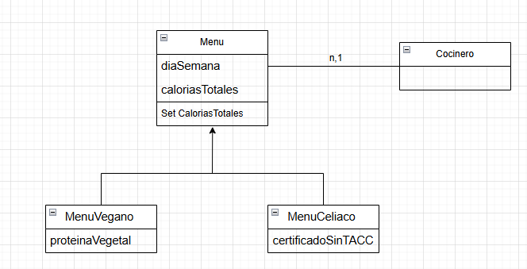

Menu:
public class Menu {
private String diaSemana;
private int caloriasTotales;

public Menu(String diaSemana, int caloriasTotales) {
this.diaSemana = diaSemana;
this.caloriasTotales = caloriasTotales;
}

public void setCaloriasTotales(int caloriasTotales) {
this.caloriasTotales = caloriasTotales;
}
}
Cocinero:
public class Cocinero {
public Cocinero(String[] args) {

}
}

MenuVegano:
public class MenuVegano extends Menu {
private int proteinaVegetal;

public MenuVegano(String diaSemana, int caloriasTotales, int proteinaVegetal) {
super(diaSemana, caloriasTotales);
this.proteinaVegetal = proteinaVegetal;
}
}

MenuCeliaco:
public class MenuCeliaco extends Menu {
private String certificadoSinTACC;

public MenuCeliaco(String diaSemana, int caloriasTotales, String certificadoSinTACC) {
super(diaSemana, caloriasTotales);
this.certificadoSinTACC = certificadoSinTACC;
}
}
6. Una empresa de transporte tiene diferentes unidades. Todas las Unidades
poseen un idInterno y una capacidadPasajeros . Existen Colectivos (con el
atributo numeroLinea) y Trenes (con el atributo cantidadVagones). Todos
los vehículos deben implementar el método público arrancar() y frenar()".
Describa cómo se vería el código del constructor de la clase Colectivo
recibiendo parámetros para la clase padre
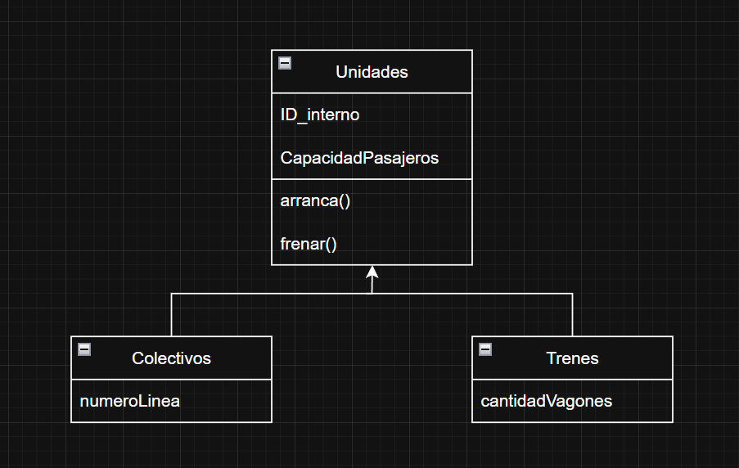
Unidades:
public class Unidades {
private int ID_interno;
private int capacidadPasajeros;

public Unidades(int ID_interno, int CapacidadPasajeros) {
this.ID_interno = ID_interno;
this.CapacidadPasajeros = CapacidadPasajeros;
}
}
Colectivos:
public class Colectivos extends Unidades {
private int numeroLinea;

public Colectivos(int ID_interno, int CapacidadPasajeros, int numeroLinea) {
super(ID_interno, CapacidadPasajeros);
this.numeroLinea = numeroLinea;
}
}
Trenes;

public class Trenes extends Unidades{
private int cantidadVagones;

public Trenes(int ID_interno, int CapacidadPasajeros, int cantidadVagones) {
super(ID_interno, CapacidadPasajeros);
this.cantidadVagones = cantidadVagones;
}
}

